قراءة الحروف بحركاتها الثلاث , وكتابتها مع مراعاة طريقة الكتابة وشكل الحرف على السطر
الواجب / / 1429هـ

أُ | إِ | أَ
أُ | إِ | أَ
أُ | إِ | أَ
ـــــــــ | ـــــــــ | ـــــــــ
ـــــــــ | ـــــــــ | ـــــــــ
ـــــــــ | ـــــــــ | ـــــــــ
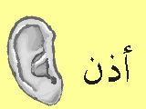 |  | 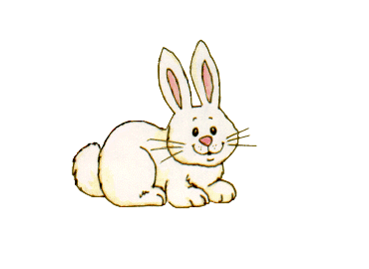
أُذُن | إِبْرِيق | أَرْنب
ـــــــــــ | ـــــــــــ | ـــــــــــ

ملاحظة المعلم

قراءة الحروف بحركاتها الثلاث , وكتابتها مع مراعاة طريقة الكتابة وشكل الحرف على السطر
دُ | دِ | دَ
دُ | دِ | دَ
دُ | دِ | دَ
ـــــــــ | ـــــــــ | ـــــــــ
ـــــــــ | ـــــــــ | ـــــــــ
ـــــــــ | ـــــــــ | ـــــــــ
 | 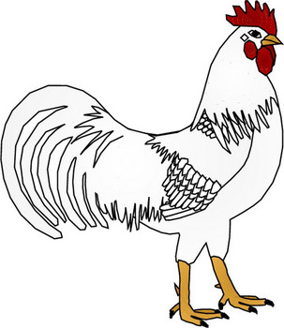
دُب | دِيك | دَجَاج
ـــــــــــ | ـــــــــــ | ـــــــــــ

ذُ | ذِ | ذَ
ذُ | ذِ | ذَ
ذُ | ذِ | ذَ
ـــــــــ | ـــــــــ | ـــــــــ
ـــــــــ | ـــــــــ | ـــــــــ
ـــــــــ | ـــــــــ | ـــــــــ
ذُبَاب | ذِرَاع | ذَيْل
ـــــــــــ | ـــــــــــ | ـــــــــــ
قراءة الحروف بحركاتها الثلاث , وكتابتها مع مراعاة طريقة الكتابة وشكل الحرف على السطر

قراءة الحروف بحركاتها الثلاث , وكتابتها مع مراعاة طريقة الكتابة وشكل الحرف على السطر
رُ | رِ | رَ
رُ | رِ | رَ
رُ | رِ | رَ
ـــــــــ | ـــــــــ | ـــــــــ
ـــــــــ | ـــــــــ | ـــــــــ
ـــــــــ | ـــــــــ | ـــــــــ
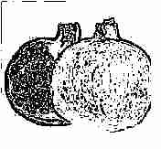 | 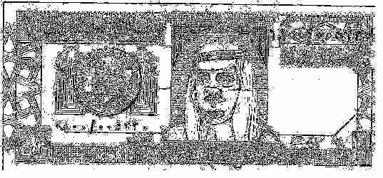
رُمَّان | رِيَال | رَأْس
ـــــــــــ | ـــــــــــ | ـــــــــــ

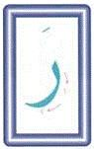

قراءة الحروف بحركاتها الثلاث , وكتابتها مع مراعاة طريقة الكتابة وشكل الحرف على السطر
زُ | زِ | زَ
زُ | زِ | زَ
زُ | زِ | زَ
ـــــــــ | ـــــــــ | ـــــــــ
ـــــــــ | ـــــــــ | ـــــــــ
ـــــــــ | ـــــــــ | ـــــــــ
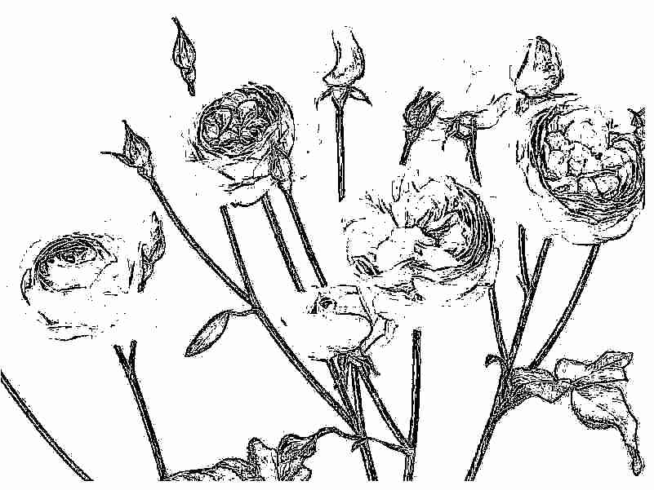 | 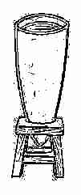
زُهُورْ | زِيرْ | زَرَافَة
ـــــــــــ | ـــــــــــ | ـــــــــــ

قراءة الحروف بحركاتها الثلاث , وكتابتها مع مراعاة طريقة الكتابة وشكل الحرف على السطر
الواجب / / 1429هـ

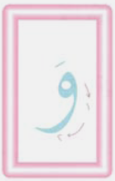
وُ | وِ | وَ
وُ | وِ | وَ
وُ | وِ | وَ
ـــــــــ | ـــــــــ | ـــــــــ
ـــــــــ | ـــــــــ | ـــــــــ
ـــــــــ | ـــــــــ | ـــــــــ
وُرود | وِسادة | وَردة
وُرود | وِسادة | وَردة
ـــــــــــ | ـــــــــــ | ـــــــــــ

ملاحظة المعلم

قراءة الحروف بحركاتها الثلاث , وكتابتها مع مراعاة طريقة الكتابة وشكل الحرف على السطر
الواجب / / 1429هـ

طُ | طِ | طَ
طُ | طِ | طَ
طُ | طِ | طَ
ـــــــــ | ـــــــــ | ـــــــــ
ـــــــــ | ـــــــــ | ـــــــــ
ـــــــــ | ـــــــــ | ـــــــــ
 |  | 
طُيُور | طِفْل | طَبيب
طُيُور | طِفْل | طَبيب
ـــــــــــ | ـــــــــــ | ـــــــــــ

ملاحظة المعلم

قراءة الحروف بحركاتها الثلاث , وكتابتها مع مراعاة طريقة الكتابة وشكل الحرف على السطر
الواجب / / 1429هـ

ظُ | ظِ | ظَ
ظُ | ظِ | ظَ
ظُ | ظِ | ظَ
ـــــــــ | ـــــــــ | ـــــــــ
ـــــــــ | ـــــــــ | ـــــــــ
ـــــــــ | ـــــــــ | ـــــــــ
 |  | 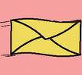
ظُروف | ظِفْر | ظَرْف
ظُروف | ظِفْر | ظَرْف
ـــــــــــ | ـــــــــــ | ـــــــــــ

ملاحظة المعلم

قراءة الحروف بحركاتها الثلاث , وكتابتها مع مراعاة طريقة الكتابة وشكل الحرف على السطر
الواجب / / 1429هـ

بُ | بِ | بَ
بُ | بِ | بَ
بُ | بِ | بَ
ـــــــــ | ـــــــــ | ـــــــــ
ـــــــــ | ـــــــــ | ـــــــــ
ـــــــــ | ـــــــــ | ـــــــــ
بُرْتُقَال | بِنْت | بَاب
بُرْتُقَال | بِنْت | بَاب
ـــــــــــ | ـــــــــــ | ـــــــــــ

ملاحظة المعلم

قراءة الحروف بحركاتها الثلاث , وكتابتها مع مراعاة طريقة الكتابة وشكل الحرف على السطر
الواجب / / 1429هـ

تُ | تِ | تَ
تُ | تِ | تَ
تُ | تِ | تَ
ـــــــــ | ـــــــــ | ـــــــــ
ـــــــــ | ـــــــــ | ـــــــــ
ـــــــــ | ـــــــــ | ـــــــــ
تُفَّاح | تِلفاز | تَمْر
تُفَّاح | تِلفاز | تَمْر
ـــــــــــ | ـــــــــــ | ـــــــــــ

ملاحظة المعلم

قراءة الحروف بحركاتها الثلاث , وكتابتها مع مراعاة طريقة الكتابة وشكل الحرف على السطر
الواجب / / 1429هـ

ثُ | ثِ | ثَ
ثُ | ثِ | ثَ
ثُ | ثِ | ثَ
ـــــــــ | ـــــــــ | ـــــــــ
ـــــــــ | ـــــــــ | ـــــــــ
ـــــــــ | ـــــــــ | ـــــــــ
 |  | 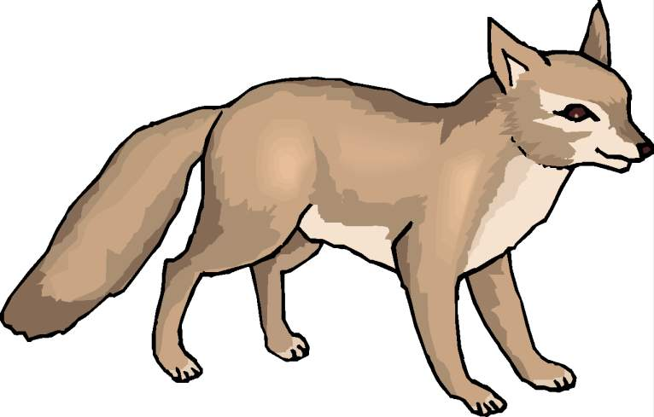
ثُعْبَان | ثِيران | ثَعْلَب
ثُعْبَان | ثِيران | ثَعْلَب
ـــــــــــ | ـــــــــــ | ـــــــــــ

ملاحظة المعلم

قراءة الحروف بحركاتها الثلاث , وكتابتها مع مراعاة طريقة الكتابة وشكل الحرف على السطر
الواجب / / 1429هـ

يُ | يِ | يَ
يُ | يِ | يَ
يُ | يِ | يَ
ـــــــــ | ـــــــــ | ـــــــــ
ـــــــــ | ـــــــــ | ـــــــــ
ـــــــــ | ـــــــــ | ـــــــــ
يُصَلِّي | مَصَايِف | يَد
يُصَلِّي | مَصَايِف | يَد
ـــــــــــ | ـــــــــــ | ـــــــــــ

ملاحظة المعلم

قراءة الحروف بحركاتها الثلاث , وكتابتها مع مراعاة طريقة الكتابة وشكل الحرف على السطر
الواجب 17 / 12 / 1429هـ

حُ | حِ | حَ
حُ | حِ | حَ
حُ | حِ | حَ
ـــــــــ | ـــــــــ | ـــــــــ
ـــــــــ | ـــــــــ | ـــــــــ
ـــــــــ | ـــــــــ | ـــــــــ
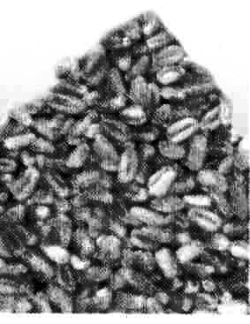 | 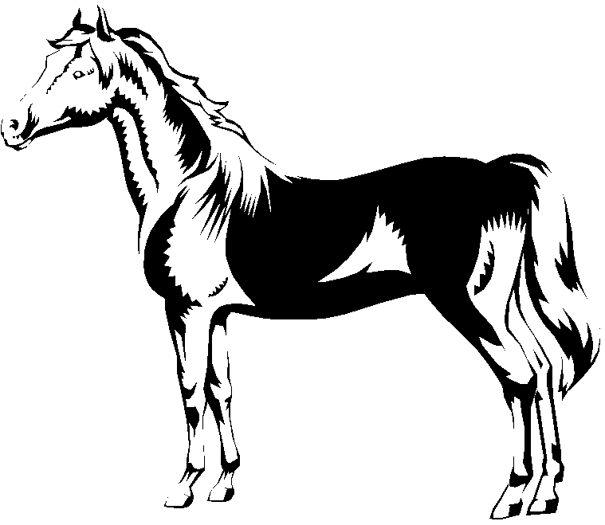
حُـبُوب | حِصَان | حَدِيقَة
حُـبُوب | حِصَان | حَدِيقَة
ـــــــــــ | ـــــــــــ | ـــــــــــ

ملاحظة المعلم

قراءة الحروف بحركاتها الثلاث , وكتابتها مع مراعاة طريقة الكتابة وشكل الحرف على السطر
الواجب 18 / 12 / 1429هـ

خُ | خِ | خَ
خُ | خِ | خَ
خُ | خِ | خَ
ـــــــــ | ـــــــــ | ـــــــــ
ـــــــــ | ـــــــــ | ـــــــــ
ـــــــــ | ـــــــــ | ـــــــــ
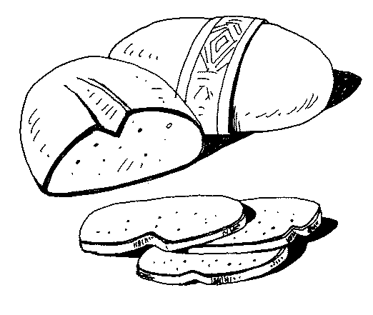 | 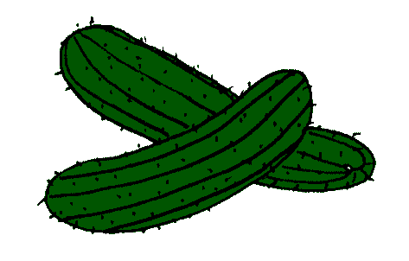 | 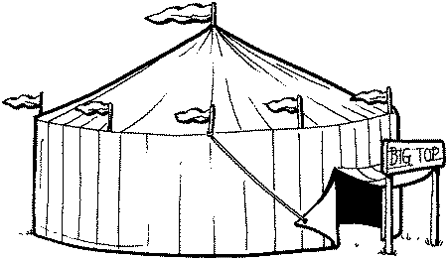
خُـبْز | خِـيَار | خَيْمَة
خُـبْز | خِـيَار | خَيْمَة
ـــــــــــ | ـــــــــــ | ـــــــــــ

ملاحظة المعلم

قراءة الحروف بحركاتها الثلاث , وكتابتها مع مراعاة طريقة الكتابة وشكل الحرف على السطر
الواجب 16 / 12 / 1429هـ

جُ | جِ | جَ
جُ | جِ | جَ
جُ | جِ | جَ
ـــــــــ | ـــــــــ | ـــــــــ
ـــــــــ | ـــــــــ | ـــــــــ
ـــــــــ | ـــــــــ | ـــــــــ
جُنْدِي | جِـمَال | جَـمَل
جُنْدِي | جِـمَال | جَـمَل
ـــــــــــ | ـــــــــــ | ـــــــــــ

ملاحظة المعلم

أشكال الحرف في الكلمة

(ج)
أول الكلمة |  |  | وسط الكلمة | آخر الكلمة
جَـ | جِـ | جُـ | ـجِـ | جُ
جَـمَل | جِـمَال | جُـنُود | مَسْـجِـد | يَخْرُجُ
ــــــــ | ــــــــ | ــــــــ | ــــــــ | ــــــــ

(ح)
أول الكلمة |  |  | وسط الكلمة | آخر الكلمة
حَـ | حِـ | حُـ | ـحَـ | ـحُ
حَدِيقَة | حِصَان | حُـبُوب | يَضْـحَـكُ | يَسْبَحُ
ــــــــ | ــــــــ | ــــــــ | ــــــــ | ــــــــ

(خ)
أول الكلمة |  |  | وسط الكلمة | آخر الكلمة
خَـ | خِـ | خُـ | ـخَـ | ـخُ
خَيْمَة | خِـيَار | خُـبْز | مِبْـخَـرَة | تَطْبُخُ
ــــــــ | ــــــــ | ــــــــ | ــــــــ | ــــــــ

قراءة الحروف بحركاتها الثلاث , وكتابتها مع مراعاة طريقة الكتابة وشكل الحرف على السطر
الواجب / 12 / 1429هـ

سُ | سِ | سَ
سُ | سِ | سَ
سُ | سِ | سَ
ـــــــــ | ـــــــــ | ـــــــــ
ـــــــــ | ـــــــــ | ـــــــــ
ـــــــــ | ـــــــــ | ـــــــــ
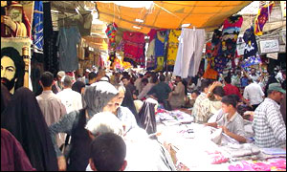
سُـوق | سِـبَاق | سَـبُّورَة
سُـوق | سِـبَاق | سَـبُّورَة
ـــــــــــ | ـــــــــــ | ـــــــــــ

ملاحظة المعلم

قراءة الحروف بحركاتها الثلاث , وكتابتها مع مراعاة طريقة الكتابة وشكل الحرف على السطر
الواجب / 12 / 1429هـ

شُ | شِ | شَ
شُ | شِ | شَ
شُ | شِ | شَ
ـــــــــ | ـــــــــ | ـــــــــ
ـــــــــ | ـــــــــ | ـــــــــ
ـــــــــ | ـــــــــ | ـــــــــ
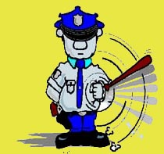 | 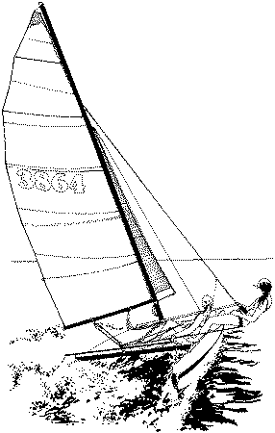
شُـرْطِي | شِـرَاع | شَـمْس
شُـرْطِي | شِـرَاع | شَـمْس
ـــــــــــ | ـــــــــــ | ـــــــــــ

ملاحظة المعلم

قراءة الحروف بحركاتها الثلاث , وكتابتها مع مراعاة طريقة الكتابة وشكل الحرف على السطر
الواجب 16 / 12 / 1429هـ

صُ | صِ | صَ
صُ | صِ | صَ
صُ | صِ | صَ
ـــــــــ | ـــــــــ | ـــــــــ
ـــــــــ | ـــــــــ | ـــــــــ
ـــــــــ | ـــــــــ | ـــــــــ
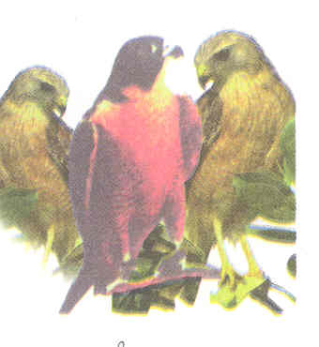
صُـقُور | صِـينِيَّة | صَـقْر
صُـقُور | صِـينِيَّة | صَـقْر
ـــــــــــ | ـــــــــــ | ـــــــــــ

ملاحظة المعلم

الواجب / / 1429هـ
قراءة الحروف بحركاتها الثلاث , وكتابتها مع مراعاة طريقة الكتابة وشكل الحرف على السطر

ضُ | ضِ | ضَ
ضُ | ضِ | ضَ
ضُ | ضِ | ضَ
ـــــــــ | ـــــــــ | ـــــــــ
ـــــــــ | ـــــــــ | ـــــــــ
ـــــــــ | ـــــــــ | ـــــــــ
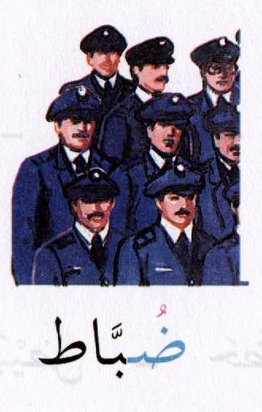 | 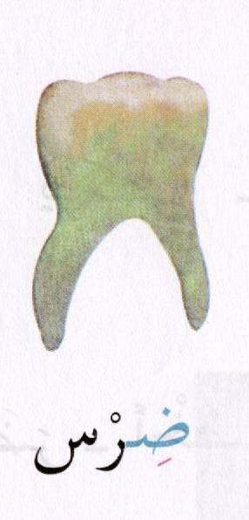 | 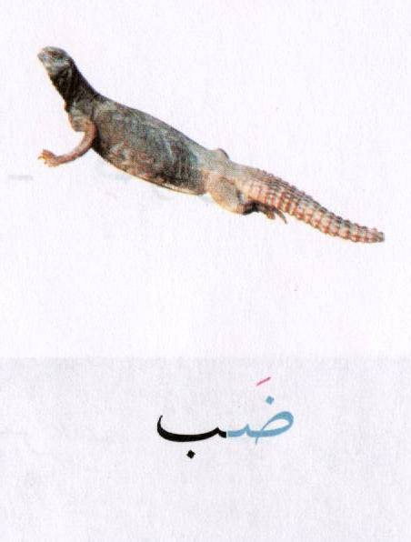
ضُـبَّاط | ضِـرْس | ضَـب
ضُـبَّاط | ضِـرْس | ضَـب
ـــــــــــ | ـــــــــــ | ـــــــــــ

ملاحظة المعلم

أشكال الحرف في الكلمة
أول الكلمة |  |  | وسط الكلمة | آخر الكلمة
سَـ | سِـ | سُـ | ـسَـ | ـسُ
سَـبُّورَة | سِـبَاق | سُـوق | عَسَل | يَجْلِسُ
ــــــــ | ــــــــ | ــــــــ | ــــــــ | ــــــــ

أول الكلمة |  |  | وسط الكلمة | آخر الكلمة
شَـ | شِـ | شُـ | ـشَـ | شُ
شَمْس | شِرَاع | شُرْطِي | مِنْشَار | يَفْرُشُ
ــــــــ | ــــــــ | ــــــــ | ــــــــ | ــــــــ

أول الكلمة |  |  | وسط الكلمة | آخر الكلمة
صُـ | صِـ | صَـ | ـصَـ | صُ
صُقُور | صِينِيَّة | صَقْر | بَصَل | يَغُوصُ
ــــــــ | ــــــــ | ــــــــ | ــــــــ | ــــــــ

أول الكلمة |  |  | وسط الكلمة | آخر الكلمة
ضِـ | ضَـ | ضُـ | ـضَـ | ـضُ
ضِرْس | ضَـب | ضُـبَّاط | بَيْضَة | يَرْكُضُ
ــــــــ | ــــــــ | ــــــــ | ــــــــ | ــــــــ

الواجب / / 1429هـ
قراءة الحروف بحركاتها الثلاث , وكتابتها مع مراعاة طريقة الكتابة وشكل الحرف على السطر

فُ | فِ | فَ
فُ | فِ | فَ
فُ | فِ | فَ
ـــــــــ | ـــــــــ | ـــــــــ
ـــــــــ | ـــــــــ | ـــــــــ
ـــــــــ | ـــــــــ | ـــــــــ
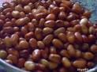
فُــول | فِـيـل | فَرَاشَة
فُــول | فِـيـل | فَرَاشَة
ـــــــــــ | ـــــــــــ | ـــــــــــ

ملاحظة المعلم

الواجب / / 1429هـ
قراءة الحروف بحركاتها الثلاث , وكتابتها مع مراعاة طريقة الكتابة وشكل الحرف على السطر

قُ | قِ | قَ
قُ | قِ | قَ
قُ | قِ | قَ
ـــــــــ | ـــــــــ | ـــــــــ
ـــــــــ | ـــــــــ | ـــــــــ
ـــــــــ | ـــــــــ | ـــــــــ
 |  | 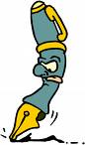
قُفْل | قِرْد | قَلَم
قُفْل | قِرْد | قَلَم
ـــــــــــ | ـــــــــــ | ـــــــــــ

ملاحظة المعلم

الواجب / / 1429هـ
قراءة الحروف بحركاتها الثلاث , وكتابتها مع مراعاة طريقة الكتابة وشكل الحرف على السطر

كُ | كِ | كَ
كُ | كِ | كَ
كُ | كِ | كَ
ـــــــــ | ـــــــــ | ـــــــــ
ـــــــــ | ـــــــــ | ـــــــــ
ـــــــــ | ـــــــــ | ـــــــــ
 | 
كُرْسِي | كِتَاب | كَأْس
كُرْسِي | كِتَاب | كَأْس
ـــــــــــ | ـــــــــــ | ـــــــــــ

ملاحظة المعلم

الواجب / / 1429هـ
قراءة الحروف بحركاتها الثلاث , وكتابتها مع مراعاة طريقة الكتابة وشكل الحرف على السطر

لُ | لِ | لَ
لُ | لِ | لَ
لُ | لِ | لَ
ـــــــــ | ـــــــــ | ـــــــــ
ـــــــــ | ـــــــــ | ـــــــــ
ـــــــــ | ـــــــــ | ـــــــــ
 | 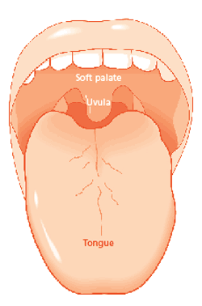
لُعْبَة | لِسَان | لَيْمُون
لُعْبَة | لِسَان | لَيْمُون
ـــــــــــ | ـــــــــــ | ـــــــــــ

ملاحظة المعلم

الواجب / / 1429هـ
قراءة الحروف بحركاتها الثلاث , وكتابتها مع مراعاة طريقة الكتابة وشكل الحرف على السطر

مُ | مِ | مَ
مُ | مِ | مَ
مُ | مِ | مَ
ـــــــــ | ـــــــــ | ـــــــــ
ـــــــــ | ـــــــــ | ـــــــــ
ـــــــــ | ـــــــــ | ـــــــــ
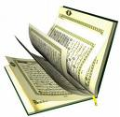 |  | 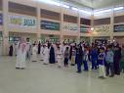
مُصْحَف | مِفْتَاح | مَدْرَسَة
مُصْحَف | مِفْتَاح | مَدْرَسَة
ـــــــــــ | ـــــــــــ | ـــــــــــ

ملاحظة المعلم

الواجب / / 1429هـ
قراءة الحروف بحركاتها الثلاث , وكتابتها مع مراعاة طريقة الكتابة وشكل الحرف على السطر

نُ | نِ | نَ
نُ | نِ | نَ
نُ | نِ | نَ
ـــــــــ | ـــــــــ | ـــــــــ
ـــــــــ | ـــــــــ | ـــــــــ
ـــــــــ | ـــــــــ | ـــــــــ
 |  | 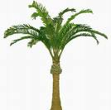
نُـجُوم | نِـمْر | نَـخْلَة
نُـجُوم | نِـمْر | نَـخْلَة
ـــــــــــ | ـــــــــــ | ـــــــــــ

ملاحظة المعلم

الواجب / / 1429هـ
قراءة الحروف بحركاتها الثلاث , وكتابتها مع مراعاة طريقة الكتابة وشكل الحرف على السطر

عُ | عِ | عَ
عُ | عِ | عَ
عُ | عِ | عَ
ـــــــــ | ـــــــــ | ـــــــــ
ـــــــــ | ـــــــــ | ـــــــــ
ـــــــــ | ـــــــــ | ـــــــــ
 | 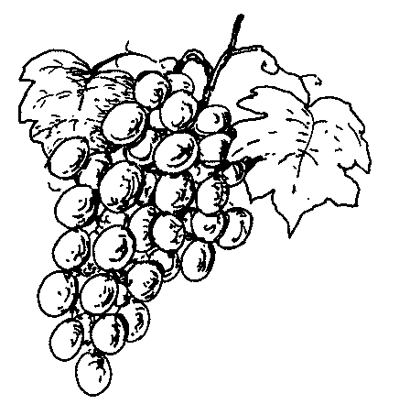
عُصْفُور | عِنَب | عَلَم
عُصْفُور | عِنَب | عَلَم
ـــــــــــ | ـــــــــــ | ـــــــــــ

ملاحظة المعلم

الواجب / / 1429هـ
قراءة الحروف بحركاتها الثلاث , وكتابتها مع مراعاة طريقة الكتابة وشكل الحرف على السطر

غُ | غِ | غَ
غُ | غِ | غَ
غُ | غِ | غَ
ـــــــــ | ـــــــــ | ـــــــــ
ـــــــــ | ـــــــــ | ـــــــــ
ـــــــــ | ـــــــــ | ـــــــــ
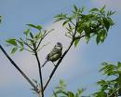
غُصْن | غِرْبَان | غَزَال
غُصْن | غِرْبَان | غَزَال
ـــــــــــ | ـــــــــــ | ـــــــــــ

ملاحظة المعلم

الواجب / / 1429هـ
قراءة الحروف بحركاتها الثلاث , وكتابتها مع مراعاة طريقة الكتابة وشكل الحرف على السطر

هـُ | هـِ | هـَ
هـُ | هـِ | هـَ
هـُ | هـِ | هـَ
ـــــــــ | ـــــــــ | ـــــــــ
ـــــــــ | ـــــــــ | ـــــــــ
ـــــــــ | ـــــــــ | ـــــــــ
هُدْهُد | هِلاَل | هَاتِف
هُدْهُد | هِلاَل | هَاتِف
ـــــــــــ | ـــــــــــ | ـــــــــــ

ملاحظة المعلم

أشكال الحرف في الكلمة
أول الكلمة |  |  | وسط الكلمة | آخر الكلمة
فَـ | فِـ | فُـ | ـفُـ | فُ
فَرَاشَة | فِـيـل | فُــول | عُصْفُور | تَغْرِفُ
ــــــــ | ــــــــ | ــــــــ | ــــــــ | ــــــــ

أول الكلمة |  |  | وسط الكلمة | آخر الكلمة
قَـ | قِـ | قُـ | ـقِـ | قُ
قَلَم | قِرْد | قُفْل | حَقِيبَة | يَطْرُقُ
ــــــــ | ــــــــ | ــــــــ | ــــــــ | ــــــــ

أول الكلمة |  |  | وسط الكلمة | آخر الكلمة
كَـ | كِـ | كُـ | ـكِـ | ـكُ
كَأْس | كِتَاب | كُرْسِي | يَبْكِي | يَضْحَكُ
ــــــــ | ــــــــ | ــــــــ | ــــــــ | ــــــــ

أول الكلمة |  |  | وسط الكلمة | آخر الكلمة
لَـ | لِـ | لُـ | ـلَـ | ـلُ
لَيْمُون | لِسَان | لُعْبَة | ثَعْلَب | يَأْكُلُ
ــــــــ | ــــــــ | ــــــــ | ــــــــ | ــــــــ

أشكال الحرف في الكلمة

أول الكلمة |  |  | وسط الكلمة | آخر الكلمة
مَـ | مِـ | مُـ | ـمُـ | ـمُ
مَدْرَسَة | مِفْتَاح | مُصْحَف | شُمُوع | يَرْسُمُ
ــــــــ | ــــــــ | ــــــــ | ــــــــ | ــــــــ

أول الكلمة |  |  | وسط الكلمة | آخر الكلمة
نَـ | نِـ | نُـ | ـنُـ | نُ
نَـخْلَة | نِـمْر | نُـجُوم | عِنَب | يُلَوِّنُ
ــــــــ | ــــــــ | ــــــــ | ــــــــ | ــــــــ

أشكال الحرف في الكلمة

أول الكلمة |  |  | وسط الكلمة | آخر الكلمة
عَـ | عِـ | عُـ | ـعَـ | ـعُ
عَلَم | عِنَب | عُصْفُور | يَلْعَبُ | يَركَعُ
ــــــــ | ــــــــ | ــــــــ | ــــــــ | ــــــــ

أول الكلمة |  |  | وسط الكلمة | آخر الكلمة
غَـ | غِـ | غُـ | ـغُـ | ـغُ
غَزَال | غِرْبَان | غُصْن | يَغُوصُ | يَصْبُغُ
ــــــــ | ــــــــ | ــــــــ | ــــــــ | ــــــــ

أول الكلمة |  |  | وسط الكلمة | آخر الكلمة
هَـ | هِـ | هُـ | ـهْـ | ـهُ
هَاتِف | هِلاَل | هُدْهُد | سَهْم | يَنْتَبِهُ
ــــــــ | ــــــــ | ــــــــ | ــــــــ | ــــــــ

